**Киреев Константин 8383**

**БИЛЕТ 22**

1. 35) Самому OpenGL не хватает функций для взаимодействия с пользователем. Почему? Как преодолеть этот «недостаток»?

**Ответ:**

Для обеспечения аппаратной независимости библиотеки программный интерфейс OpenGL не содержит функций для управления окнами и функции для взаимодействия с пользователем. Поэтому были созданы специальные переносимые библиотеки для обеспечения часто используемых функций взаимодействия с пользователем и для отображения информации с помощью оконной подсистемы. Наиболее популярной является библиотека GLUT (GL Utility Toolkit). Формально GLUT не входит в OpenGL, но de facto включается почти во все его дистрибутивы и имеет реализации для различных платформ. GLUT предоставляет только минимально необходимый набор функций для создания OpenGL-приложения.

**2.** 12) 2D-объект расположен с опорной точкой в точке (3,5). Мы хотим переместить этот объект так, чтобы контрольная точка заканчивалась на (1,2), и объект поворачивался на 60 градусов против часовой стрелки (положительное вращение) вокруг контрольной точки. Опишите необходимые преобразования, используя однородные координаты. Запишите необходимые матрицы (и) преобразования (вам не нужно выполнять вычисления) и полную формулу, чтобы переместить точку (x, y) объекта в новое место (x ', y').

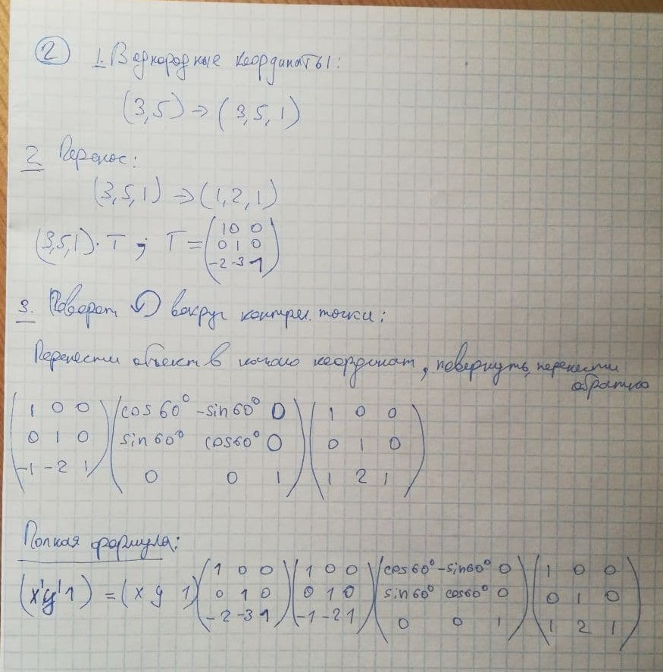

**3.** Осуществите параллельную проекцию трехмерного объекта вдоль оси с направлением (1, 1, 0). Определите однородную матрицу 4х4 для этой проекции путем соответствующей ориентации (поворота) и затем используя матрицу параллельного проецирования.

**4.** Центр объекта находится в позиции P = [0,0,10], и сцена в обычном режиме рисуется в перспективной проекции с точкой обзора в начале координат и в направлении просмотра вдоль оси z. Вычислите матрицу преобразования, которая уменьшит размер объекта в 0,8 раза по отношению к его центральной точке.

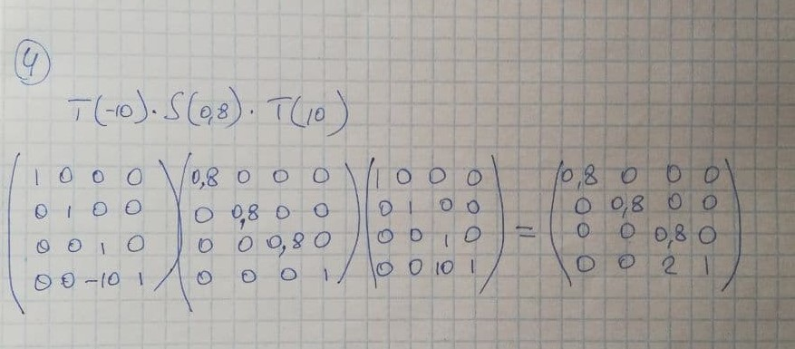

**5.** 60) Зачем нам разные версии алгоритма Брезенхема для разных уклонов линии?

**Ответ:**

Был рассмотрен алгоритм Брезенхема для тангенса угла наклона в диапазоне *0 < m < 1 и (Ax < Bx).*

Была выведена формула:

*F(x,y) = -2W(y – Ay) + 2H(x – Ax)*

Версии алгоритма Брезенхема соответственно будут меняться в зависимости от произвольного тангенса угла наклона и расположения точек (Ax, Ay) и (Bx, By)

Например, для прямой с положительным тангенсом угла наклона> 1, роли координат х и у меняются местами

----------------------------------------------------------------------------------------------------

**6.** 141) Преобразование сдвига может быть разложено на серию преобразований вращения и масштаба.

1. Правда 2. Ложь